TRƯỜNG ĐẠI HỌC AN GIANG
KHOA CÔNG NGHỆ THÔNG TIN



BÁO CÁO ĐỒ ÁN
Chuyên đề Python (COS525)

XÂY DỰNG ỨNG DỤNG QUẢN LÝ BÀI HÁT
VỚI PYTHON, TKINTER VÀ SQLSEVER

Giảng viên hướng dẫn: Sinh viên thực hiện:
Ths. Nguyễn Ngọc Minh Phan Nhật Tài-DPM245483
Lữ Văn Thắng-DPM245488

An Giang, 11/2025

Mục Lục

1. Đặt vấn đề 1
2. Tổng quan và cơ sở lý thuyết 2
2.1 Đặt bối cảnh xuất hiện vấn đề: 2
2.2 Lịch sử giải quyết vấn đề: 2
2.3 Phạm vi của đề tài: 2
2.4 Phương pháp nghiên cứu, giải quyết vấn đề: 3
2.5 Trình bày tóm tắt cơ sở lý thuyết: 3
3. Kết quả đạt được và Demo Code 3
A.THIẾT KẾ GIAO DIỆN QUẢN LÝ NHÂN VIÊN 4
B.CÁC BƯỚC XÂY DỰNG ỨNG DỤNG 4

1. Đặt vấn đề
  - Tính cần thiết của đề tài:
- Trong kỷ nguyên số, việc quản lý một lượng lớn bài hát/tập tin âm thanh cá nhân trở nên phức tạp. Các phương pháp thủ công (dùng thư mục, bảng tính) không hiệu quả, dễ gây trùng lặp và khó tìm kiếm.
- Các phần mềm quản lý media tổng quát (như Windows Media Player, iTunes) thường nặng, phức tạp và không đáp ứng được nhu cầu tùy biến, đơn giản hóa của người dùng.
- Mục tiêu của đề tài: Xây dựng một công cụ nhẹ, tập trung vào việc quản lý dữ liệu Metadata (Mã số, Tên bài hát, Nghệ sĩ, Ngày phát hành, Thể loại) của các tệp nhạc.
1.2 Mục tiêu nghiên cứu của đề tài:
- Xây dựng thành công giao diện người dùng (GUI) thân thiện, dễ sử dụng bằng thư viện Tkinter.
- Thiết kế và triển khai cơ sở dữ liệu (sử dụng SQLServer) để lưu trữ thông tin quản lý bài hát.
- Phát triển đầy đủ các chức năng cơ bản: Thêm, Sửa, Xóa, Tìm kiếm (theo mã bài hát), Sắp xếp (theo thể loại).

2. Tổng quan và cơ sở lý thuyết

2.1 Đặt bối cảnh xuất hiện vấn đề:
- Vấn đề: Người dùng cần một công cụ đơn giản để tạo, cập nhật và tra cứu thông tin chi tiết về các tệp nhạc trong bộ sưu tập cá nhân.
- Bài toán đặt ra: Thiết kế một hệ thống phần mềm có khả năng tương tác với người dùng qua giao diện để thực hiện các thao tác quản lý dữ liệu bài hát.

2.2 Lịch sử giải quyết vấn đề:
- Đề tài này kế thừa ý tưởng quản lý theo bảng/danh sách nhưng tập trung vào việc triển khai một giải pháp đơn giản, mã nguồn mở bằng ngôn ngữ Python, phục vụ mục đích học tập và ứng dụng cơ bản.

2.3 Phạm vi của đề tài:
- Phạm vi chức năng: Chỉ tập trung vào 5 chức năng chính: Thêm mới thông tin bài hát , Sửa thông tin, Xóa bản ghi, Tìm kiếm thông minh theo mã bài hát và Sắp xếp theo thể loại.
- Phạm vi công nghệ: Sử dụng ngôn ngữ Python, Sqlserver và thư viện Tkinter.

2.4 Phương pháp nghiên cứu, giải quyết vấn đề:
- Nghiên cứu lý thuyết: Tìm hiểu về thư viện Tkinter và cơ chế lưu trữ dữ liệu (SQLServer).
- Phương pháp thực nghiệm: Áp dụng mô hình phát triển phần mềm lặp để xây dựng từng chức năng nhỏ (ví dụ: xây dựng giao diện trước, sau đó là logic lưu trữ).
- Phương pháp thiết kế: Sử dụng kiến trúc MVC (Model-View-Controller) cơ bản để tách biệt giao diện (View - Tkinter), logic xử lý (Controller) và dữ liệu (Model - Database).

2.5 Trình bày tóm tắt cơ sở lý thuyết:
- Tkinter: Giới thiệu về thư viện GUI tiêu chuẩn của Python, các thành phần chính sẽ sử dụng (Label, Entry, Button, Treeview).
- Xử lý Dữ liệu: Giới thiệu ngắn gọn về thư viện pyodbc .

3. Kết quả đạt được và Demo Code
Phân tích và xây dựng ứng dụng bằng thư viện Tkinter trong Python với các chức năng cơ bản:
  - Thêm: Cửa sổ nhập liệu cho các trường: Mã bài hát, Tên bài hát, Nghệ sĩ, Thể loại, Ngày ra mắt. Dữ liệu được kiểm tra hợp lệ trước khi lưu.
  - Sửa: Chọn một bản ghi trên bảng (treeview), dữ liệu tự động điền vào các ô nhập, cho phép người dùng thay đổi và cập nhật vào hệ thống.
  - Xóa: Chọn một hoặc nhiều bản ghi và xóa khỏi danh sách.
  - Tìm kiếm: Ô nhập liệu cho phép tìm kiếm theo mã bài hát, kết quả được lọc và hiển thị ngay trên treeview.
  - Sắp xếp: Sắp xếp lại danh sách bài hát theo thể loại và hiển thị trên treeview
Ứng dụng kỹ thuật lập trình ngôn ngữ Python:
  - Sử dụng hàm và đối tượng để quản lý dữ liệu và logic.
  - Giao diện demo code:

THIẾT KẾ GIAO DIỆN QUẢN LÝ NHÂN VIÊN
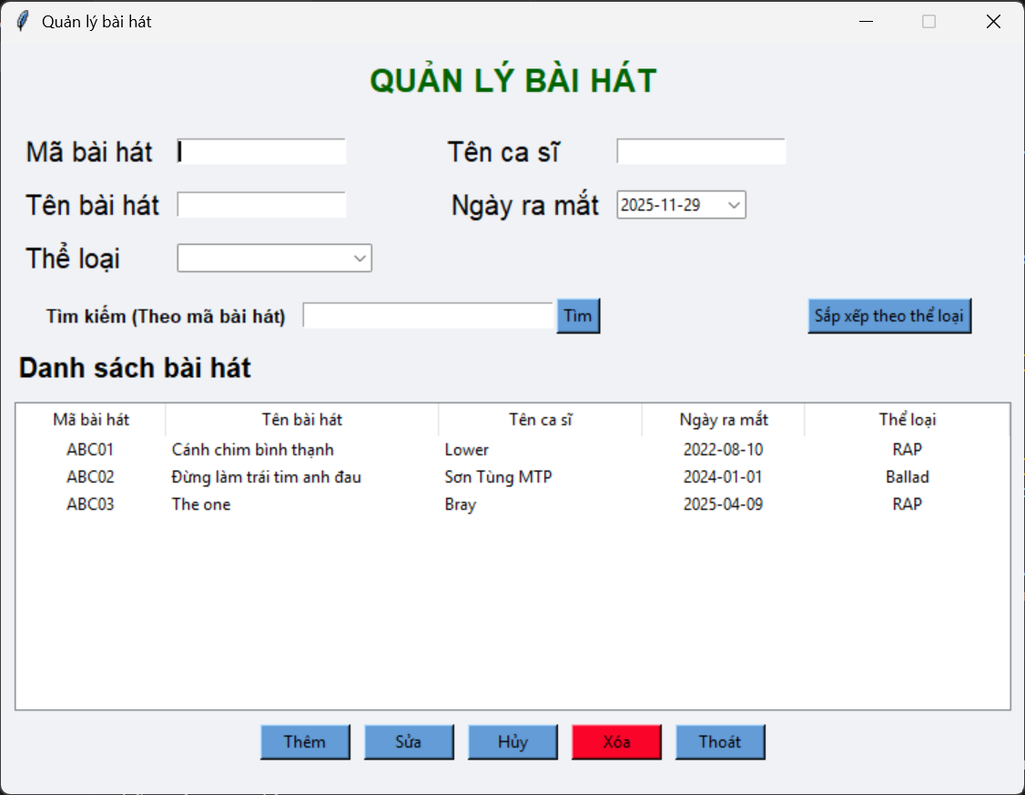

CÁC BƯỚC XÂY DỰNG ỨNG DỤNG
Để xây dựng ứng dụng quản lý sản phẩm bằng Python, Tkinter và SQLServer, cần cài đặt các thư
viện cần thiết, thiết kế cơ sở dữ liệu SQLServer để lưu trữ thông tin sản phẩm, sử dụng Tkinter để tạo giao diện người dùng, và kết hợp Python với thư viện pyodbc.connector để thực hiện các thao tác như thêm, xóa, sửa, và hiển thị danh sách bài nhạc.
B.1. Cài đặt các thư viện cần thiết:
- Python: Đảm bảo bạn đã cài đặt Python trên máy tính của mình.
- SQLServer : Cài đặt máy chủ SQLServer và tạo một cơ sở dữ liệu cho ứng dụng của bạn.
- Pyodbc : Cài đặt thư viện này để kết nối Python với cơ sở dữ liệu SQLServer
B.2. Thiết kế cơ sở dữ liệu SQLServer
Tạo một bảng trong cơ sở dữ liệu SQL để lưu trữ thông tin Bài nhạc như sau:
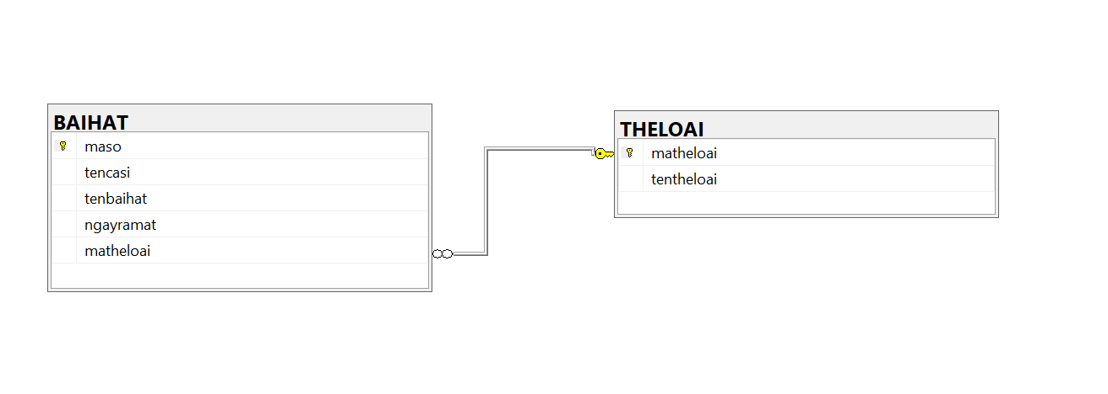
B.3. Xây dựng giao diện người dùng (GUI) bằng Tkinter:
- Sử dụng thư viện Tkinter để tạo các cửa sổ, trường nhập liệu, nút bấm và bảng hiển thị thông tin Bài nhạc.
- Thiết kế giao diện cho phép người dùng thực hiện các chức năng sau:
- Thêm thông tin bài nhạc mới.
- Lưu thông tin bài nhạc.
- Sửa thông tin bài nhạc.
- Xóa thông tin bài nhạc.
- Tìm kiếm bài nhạc theo mã số.
- Sắp xếp bài nhạc theo thể loại
B.4. Viết mã Python kết nối cơ sở dữ liệu:
- Sử dụng pyodbc.connector để thiết lập kết nối với cơ sở dữ liệu SQLSever
- Viết các hàm:
- Thêm bài nhạc: Lấy dữ liệu từ các trường nhập liệu trên giao diện và chèn vào bảng bài nhạc.
- Lưu thông tin bài nhạc
- Sửa thông tin bài nhạc: Sửa đổi thông tin bài nhạc trong cơ sở dữ liệu.
- Xóa thông tin bài nhạc: Xóa bài nhạc khỏi cơ sở dữ liệu.
- Tìm kiếm bài nhạc theo mã số.
- Sắp xếp bài nhạc theo thể loại.
B.5. Xây dựng giao diện Tkinter
- Liên kết các nút bấm trên giao diện Tkinter với các hàm Python tương ứng để xử lý dữ liệu và tương tác với cơ sở dữ liệu.
- Các Chức Năng:
- Thêm bài nhạc: Khi người dùng nhập mã số, tên bài nhạc, tác giả , ngày ra mắt và nhấn nút "Thêm", mã Python sẽ lấy các giá trị này và thêm một bản ghi mới vào bảng bainhac trong SQLServer.
- Xóa: Người dùng chọn trực tiếp vào bài nhạc muốn xóa và nhấn nút "Xóa".
- Sửa: Người dùng chọn trực tiếp vào bài nhạc muốn sửa, chọn nội dung cần sửa và sửa theo ý muốn và nhấn nút "Sửa" để hoàn thành.
- Xem bài nhạc: Khi người dùng mở cửa sổ ứng dụng, mã Python sẽ truy vấn cơ sở dữ liệu, lấy tất thông tin bài nhạc hiển thị chúng dưới dạng một danh sách hoặc bảng trên giao diện Tkinter.
- Tìm kiếm bài nhạc: Người dung nhập vào mã số bài nhạc muốn tìm và nhấn nút "Tìm", mã Python sẽ truy vấn cơ sở dữ liệu, lấy tất thông tin bài nhạc của mã số đó và hiển thị chúng.
- Sắp xếp bài nhạc theo mã thể loại: Mã Python sẽ truy vấn cơ sở dữ liệu, lấy tất thông tin bài nhạc và sắp xếp chúng theo đúng từng thể loại.

C. HƯỚNG DẪN CÀI ĐẶT & CODE ỨNG DỤNG
Ứng dụng sẽ có:
- Giao diện nhập thông tin bài nhạc (Mã số, Tên bài nhạc, Tác giả, Ngày ra mắt, Thể loại).
- Bảng danh sách bài nhạc.
- Chức năng CRUD (Thêm, Sửa, Xóa, Lưu).
- Dữ liệu lưu trực tiếp vào SQLServer Database (không mất khi tắt ứng dụng).
- Giao diện Tkinter thiết kế chuẩn như hình minh họa ở trên
C.1. Cài đặt môi trường
Trước tiên cài đặt thư viện cần thiết:
pip install pyodbc tkcalendar
Giải thích:
• pyodbc: dùng để kết nối Python với SQLServer.
• tkcalendar: để chọn ngày sinh bằng DateEntry.
C.2. Chuẩn bị CSDL MySQL
Mở SQLServer rồi tạo database và bảng:
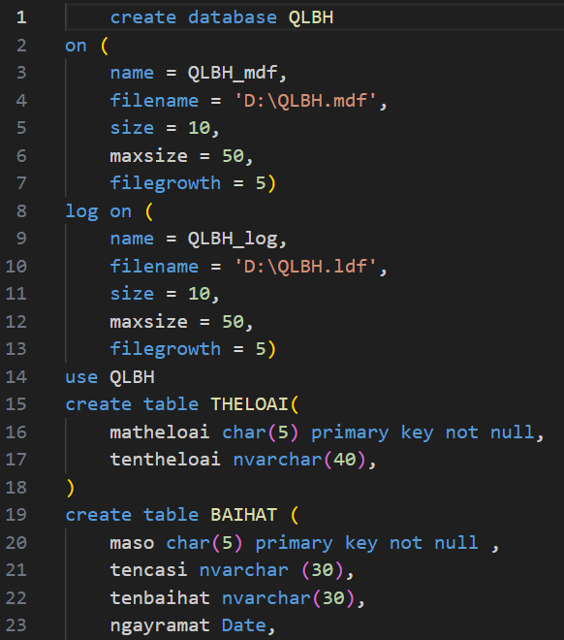
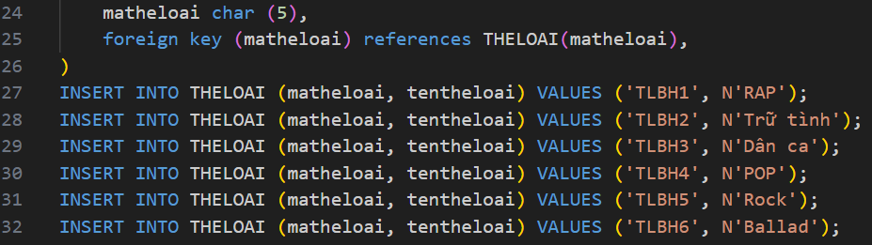
C.3. Viết code ứng dụng với Tkinter + MySQL
